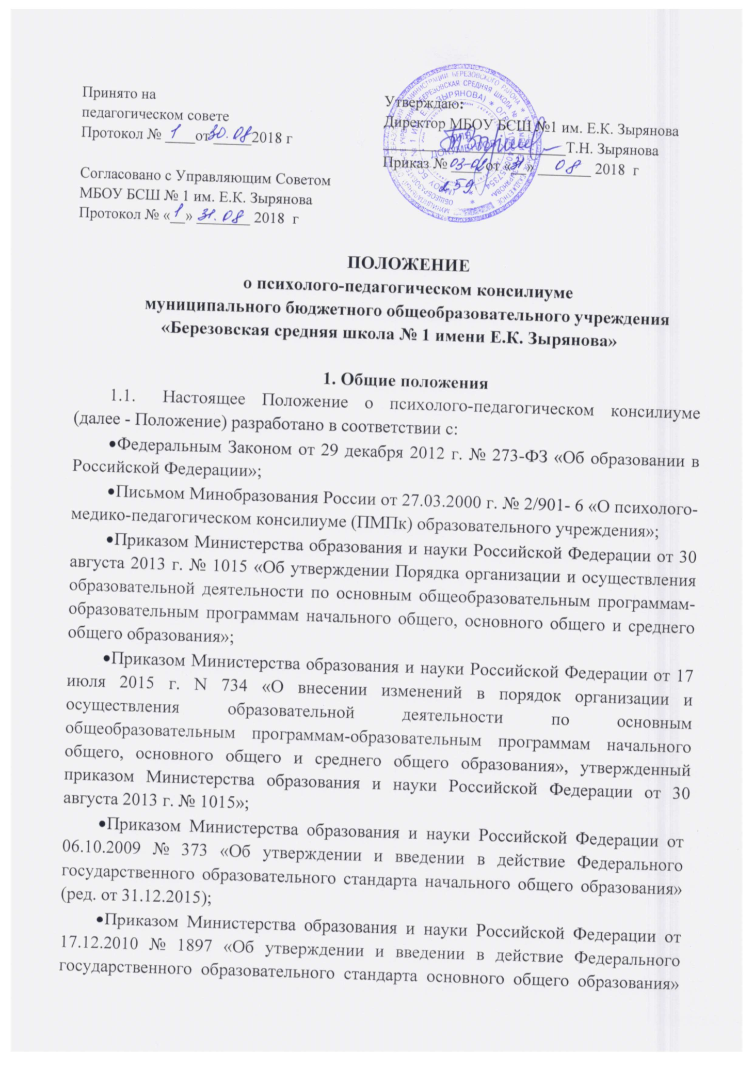
(ред. от 31.12.2015);
- Федеральным государственным образовательным стандартом начального общего образования обучающихся с ограниченными возможностями здоровья, введенным в действие Приказом Министерства образования и науки Российской Федерации от 19.12.2014г. №1598;
- Федеральным государственным образовательным стандартом обучающихся с умственной отсталостью (интеллектуальными нарушениями), введенным в действие Приказом Министерства образования и науки Российской Федерации от 19.12.2014г. №1599;
- Уставом муниципального бюджетного общеобразовательного учреждения «Березовская средняя школа № 1 имени Е.К. Зырянова»;
- Постановлением Главного государственного санитарного врача Российской Федерации от 29 декабря 2010 г. N 189 г. Москва "Об утверждении СанПиН 2.4.2.2821-10 "Санитарно-эпидемиологические требования к условиям и организации обучения в общеобразовательных учреждениях";
- Постановления Главного государственного санитарного врача РФ от 24 декабря 2015 года №81 «О внесении изменений №3 в СанПиН 2.4.2.2821-10 «Санитарно-эпидемиологические требования к условиям и организации обучения, содержания в общеобразовательных организациях»;
- Постановление главного государственного санитарного врача Российской Федерации от 10 июля 2015 г. N 26 Об утверждении СанПиН 2.4.2.3286-15 "Санитарно-эпидемиологические требования к условиям и организации обучения и воспитания в организациях, осуществляющих образовательную деятельность по адаптированным основным общеобразовательным программам для обучающихся с ограниченными возможностями здоровья";
- Положением об организации инклюзивного образования обучающихся с ограниченными возможностями здоровья в МБОУ БСШ№1 им. Е. К. Зырянова.
  - Психолого-педагогический консилиум - организационная форма взаимодействия педагогического коллектива, целью которой является разработка и планирование единой программы индивидуального сопровождения, обучающегося (коллективного сопровождения обучающихся) при организации образовательной деятельности, адекватного распределения обязанностей и ответственности за ее выполнение между участниками консилиума.
  - Состав психолого-педагогического консилиума утверждается приказом директора МБОУ БСШ № 1 им. Е.К. Зырянова ежегодно в срок до 31 августа.

- Цель и задачи деятельности психолого-педагогического консилиума
2.1. Цель психолого-педагогического консилиума - обеспечение диагностико-коррекционного психолого-педагогического сопровождения обучающихся, исходя из реальных возможностей образовательной организации и в соответствии со специальными образовательными потребностями, возрастными и индивидуальными особенностями, уровнем актуального развития, состоянием соматического и нервно-психического здоровья детей.
2.2. Для реализации этой цели необходимо решение следующих задач:
- выявление и ранняя (с первых дней пребывания ребенка в образовательном учреждении) диагностика отклонений в развитии и/или состояний декомпенсации;
- профилактика физических, интеллектуальных и эмоционально-личностных перегрузок и срывов;
- выявление резервных возможностей развития;
- определение характера, продолжительности и эффективности специальной (коррекционной) помощи в рамках, имеющихся в данном образовательном учреждении возможностей;
- подготовка и ведение документации, отражающей актуальное развитие ребенка, динамику его состояния, уровень школьной успешности;
- принятие коллективного решения о специфике содержания образовательной деятельности в соответствии с рекомендациями психолого-медико-педагогической комиссии (далее ПМПК).

- Функции психолого-педагогического консилиума
  - Диагностическая – выявление особенностей в развитии обучающихся, распознание причин и характера отклонений в поведении и обучении; изучение социальной ситуации развития обучающегося, его положения в коллективе; определение потенциальных возможностей и способностей обучающегося;
  - информационно-аналитическая – формирование информационной базы данных, необходимой для обеспечения результативного образовательного процесса в образовательной организации;
  - организационная – координация деятельности структурных единиц консилиума;
  - методическая – оказание методической помощи в рамках работы методического совета, методических совещаний, обучающих семинаров, а также выработки методических рекомендаций членами консилиума для педагогов, родителей (законных представителей);
  - консультативная – оказание консультативной помощи педагогам, родителям (законным представителям), обучающимся по вопросам, входящим в компетенцию членов консилиума;
  - функция сопровождения – создание социально-психологических условий для успешного обучения и развития обучающихся, осуществление обратной связи, контроль эффективности рекомендаций и индивидуальных адаптированных программ;
  - просветительская – просвещение осуществляется по вопросам, находящимся в сфере компетенции консилиума, с использованием различных форм (лекции, семинары, тренинги, консультирование и др.) и средств (печатная продукция, информирование населения через средства массовой информации, включая электронные версии).

4. Организация деятельности психолого-педагогического консилиума
4.1. Психолого-педагогический консилиум образовательной организации в своей деятельности руководствуется уставом образовательной организации.
4.2. В состав психолого-педагогического консилиума могут входить: заместители директора школы по учебно - воспитательной работе, педагог-психолог, учитель-логопед, учитель – дефектолог, социальный педагог, учителя-предметники, классные руководители, старший методист.
4.3. Общее руководство деятельностью психолого-педагогического консилиума осуществляет заместитель директора по учебно - воспитательной работе.
4.4. Обследование ребенка специалистами психолого-педагогического консилиума осуществляется по инициативе родителей (законных представителей) или сотрудников образовательной организации с согласия родителей (законных представителей).
4.5. Обследование проводится каждым специалистом психолого-педагогического консилиума индивидуально с учетом реальной возрастной психофизической нагрузки на ребенка.
4.6. По данным обследования каждым специалистом составляется заключение и разрабатываются рекомендации.
4.7. На заседании психолого-педагогического консилиума обсуждаются результаты обследования ребенка каждым специалистом, составляется коллегиальное заключение психолого-педагогического консилиума.
4.8. Изменение условий получения образования (в рамках возможностей, имеющихся в образовательной организации) осуществляется по заключению психолого-педагогического консилиума и заявлению родителей (законных представителей) на основании рекомендаций муниципальной психолого-медико-педагогической комиссии.
4.9. Заседания психолого-педагогического консилиума подразделяются на плановые и внеплановые и проводятся под руководством председателя.
4.10. Периодичность проведения психолого-педагогического консилиума определяется реальным запросом образовательной организации на комплексное, всестороннее обсуждение проблем детей с ОВЗ, обучающихся с отклонениями в развитии и/или состояниями декомпенсации; плановые психолого-педагогический консилиум проводятся не реже одного раза в квартал.
4.11. Председатель психолого-педагогического консилиума ставит в известность родителей (законных представителей) и специалистов психолого-педагогический консилиум о необходимости обсуждения проблемы ребенка
и организует подготовку и проведение заседания психолого-педагогического консилиума.
4.12. Организация заседаний психолого-педагогического консилиума проводится в два этапа:
- подготовительный: сбор, обобщение диагностических, аналитических данных, формирование предварительных выводов и рекомендаций;
- основной: обсуждение аналитических данных и предварительных выводов, выработка коллективных рекомендаций.
4.13. В случае негативной динамики развития обучающегося, психолого-педагогический консилиум направляет его к специалистам районной ПМПК, на которую предоставляет следующие документы:
- педагогическая характеристика с датой, подписью и печатью;
- заключение психолога, логопеда, дефектолога (если ребенок занимается у этих специалистов; для детей с нарушением речи – заключение логопеда обязательно);
- заключение (заключения) комиссии о результатах ранее проведенного обследования ребенка (при наличии);
- выписка оценок из классного журнала (итоговые за четверти
и текущие);
- письменные работы по русскому языку, математике (тетради контрольные и рабочие);
- результаты продуктивной деятельности ребенка.
4.14. Направление на прохождение ПМПК производится после получения согласия родителей (законных представителей) (Приложение 1), которые присутствуют на заседании ППк. Факт ознакомления родителей с решением ППк фиксируется в заявлении родителей (законных представителей).
4.15. В случае письменного отказа родителей (законных представителей) (Приложение 2) от посещения ПМПК, обучающийся на прохождение ПМПК не направляется.

5. Обязанности участников психолого-педагогического консилиума
5.1. Руководитель (председатель) психолого-педагогического консилиума - заместитель директора по учебно- воспитательной работе образовательной организации:
- организует работу психолого-педагогического консилиума;
- обеспечивает систематичность заседаний;
- формирует состав участников для очередного заседания;
- формирует состав обучающихся, которые обсуждаются или приглашаются на заседание;
- координирует связи психолого-педагогического консилиума
с участниками образовательной деятельности;
- осуществляет планирование, анализ и контроль за деятельностью психолого-педагогического консилиума.
5.2. Педагог-психолог:
- организует сбор диагностических данных о развитии ребенка;
- обобщает, систематизирует полученные диагностические данные, готовит аналитические материалы;
- формулирует выводы, гипотезы;
- вырабатывает предварительные рекомендации.
5.3. Социальный педагог:
- дает характеристику семьям;
- предоставляет информацию о социально-педагогической ситуации
в микрорайоне.
5.4. Учитель-логопед:
- проводит диагностику уровня речевого развития обучающихся;
- оказывает помощь учителям в организации коррекционной работы
с обучающимися.
  - Учитель-дефектолог:
- проводит диагностику уровня общего развития обучающихся;
- оказывает помощь учителям в организации коррекционной работы
с обучающимися.
5.6. Учителя-предметники:
- дают развернутую педагогическую характеристику на обучающегося по предлагаемой форме;
- формулируют педагогические гипотезы, выводы, рекомендации.
5.7. Классный руководитель:
- дает подробную воспитательную характеристику на обучающегося (коллектив обучающихся);
- информирует о взаимоотношениях ребенка со сверстниками, об участии в досуговой и внеурочной деятельности.

6. Документация и отчётность психолого-педагогического консилиума
6.1. План деятельности психолого-педагогического консилиума разрабатывается ежегодно и утверждается приказом директора МБОУ БСШ № 1 им. Е.К. Зырянова.
6.2. Протоколы заседания психолого-педагогического консилиума хранятся в делопроизводстве заместителя директора по учебно - воспитательной работе (председателя консилиума).
6.3. Журнал записи обучающихся на психолого-педагогический консилиум (Приложение 3).
6.4. Карта мониторинга комплексного сопровождения развития обучающегося (Приложение 4).
6.5. Рекомендации психолого-педагогического консилиума.
6.6. Рекомендации и решения психолого-педагогического консилиума доводятся до администрации на совещаниях при директоре.

Приложение № 1
к Положению о психолого-педагогическом консилиуме
муниципального бюджетного общеобразовательного учреждения «Березовская средняя школа № 1 имени Е.К. Зырянова

Директору МБОУ
БСШ № 1 им. Е.К. Зырянова
Т.Н. Зыряновой
_________________________________________
(Ф. И. О. родителей, законных представителей)

ЗАЯВЛЕНИЕ
Прошу направить моего ребенка на психолого-медико-педагогическую комиссию для определения дальнейшего образовательного маршрута моего ребенка ______________________________________________, (Ф. И. О. ребенка, дата рождения), обучающегося _______________________ класса.
С результатами освоения программы и решением психолого-педагогического консилиума ознакомлен(а).
Обязуюсь обеспечить прохождение медицинской комиссии в срок до «___» __________ 201___ г., а также присутствовать на заседании ПМПК.

Дата ____________________________
Подпись _________________________
Контактный телефон___________________________________

Приложение № 2
к Положению о психолого-педагогическом консилиуме
муниципального бюджетного общеобразовательного учреждения «Березовская средняя школа № 1 имени Е.К. Зырянова

Директору
МБОУ БСШ № 1 им. Е.К. Зырянова
Т.Н. Зыряновой
_________________________________________
(Ф. И. О. родителей, законных представителей)

ЗАЯВЛЕНИЕ
Я, _____________________________________________________________
отказываюсь от проведения комплексного обследования педагогическими и медицинскими специалистами ПМПК (психолог, логопед, дефектолог, соц. педагог, невролог, психиатр, педиатр и т.д.) моего ребенка ___________________________________________________________________
(Ф. И. О. ребенка, дата рождения)
обучающегося _________________________________ класса
С результатами освоения программы и решением психолого-педагогического консилиума ознакомлен. О возможных трудностях в развитии, воспитании, обучении предупрежден(а).
Ответственность за дальнейшее образование моего ребенка оставляю за собой.

Дата ____________________________
Подпись _________________________
Контактный телефон_______________

Приложение № 3
к Положению о психолого-педагогическом консилиуме
муниципального бюджетного общеобразовательного учреждения «Березовская средняя школа № 1 имени Е.К. Зырянова

Журнал записи обучающихся на ППк

№ п/п | Дата, время | Ф.И. ребенка | Класс | Инициатор обращения | Причина обращения | консультация специалистов

Приложение № 4
к Положению о психолого-педагогическом консилиуме
муниципального бюджетного общеобразовательного учреждения «Березовская средняя школа № 1 имени Е.К. Зырянова

Муниципальное бюджетное общеобразовательное учреждение
«Березовская средняя школа № 1 имени Е. К. Зырянова»
Россия,662520, Красноярский края, Березовский район, п. Березовка,
ул. Центральная, 27.
Тел. 8 – (39175) 2-12-61, 8 - (39175) 2-12-81

КАРТА МОНИТОРИНГА
КОМПЛЕСНОГО СОПРОВОЖДЕНИЯ
РАЗВИТИЯ ОБУЧАЮЩЕГОСЯ

СОЦИАЛЬНЫЙ ПОРТРЕТ СЕМЬИ:
ФИО _________________________________________
Домашний адрес___________________________________

Состав семьи |  | Образование | Год рождения.
Степень родства | Ф.И.О.

класс | Кол-во членов семьи | Жилищные условия |  |  | Матер.  сост. | Место работы  родителей | Условия воспитания в семье |  |  | заключение
 |  | Тип  жилья | Сан.  сост. | Своя комната |  |  | Вред.  прив. | Стиль воспит. | контроль
1 кл.
2 кл.
3 кл.
4 кл.

АНАМНЕСТИЧЕСКАЯ КАРТА РАЗВИТИЯ РЕБЁНКА

ФИО _______________________________________________________
Дата рождения______________
1.Беременность: по счету _______течение (токсикоз I половины, тяжесть)
угроза прерывания беременности (да, нет)

2. Роды: по счету______; срок (в срок, запоздалые, раньше), быстрые, стремительные, длительные; самостоятельные (да, нет); со стимуляцией (да, нет); выдавливание (да, нет)
Вес__________ длина________________
3.Развитие ребенка: (своевременное, опережающее, с задержкой); особенности раннего развития________________________________________________________________________________________________
С какого возраста начал ходить____________________________________________________________________________
4.Речевое развитие: первые слова ____________________________простая фраза (2,3 слова) _______________________
развернутая фраза_________________________________________
5.Наблюдение невропатолога, психиатра: обращались к невропатологу(да,нет),(если да, то в каком возрасте)________
Причина обращения__________________________________________диагноз____________________________________
6. Перенесенные заболевания: ___________________________________________________________________________
________________________________________________________________________________________________________________________________________________________________________________________________________________________________________________________________________________________________________________________
7.ДОУ: с какого возраста посещал детский сад: ______________________________________________________________
8. Откуда прибыл: _____________________________________________________________________________________
Ф.И.О. специалиста ______________________________________________________________________________________

Медицинское обследование

класс | антропометрия |  | Группа здоровья | Физкультурная группа | Физическое развитие | Диагноз | Рекомендации
 | рост | вес
1 кл.

2 кл.

3 кл.

4 кл.

Логопедическое представление
Ф.И.О. _______________________________________________

Критерии | 1 класс |  | 2 класс |  | 3 класс |  | 4 класс
 | начало | конец | начало | конец | начало | конец | начало | конец
Речевая среда и социальные условия (недостатки речи у близких, двуязычие, наследственность)
Общая и мелкая моторика
Артикуляционный аппарат
Устная речь:
Общее звучание речи
Понимание речи
Активный словарь
Грамматический строй речи
Слоговая структура речи
Звукопроизношение
Фонематическое восприятие, звуковой анализ, синтез
Связная речь
Темп и плавность речи(особенности речи)
Чтение
Письмо
Выводы и рекомендации
Особенности речевого развития

Направления диагностики | Виды нарушений | 1 класс |  | 2 класс |  | 3 класс |  | 4 класс
1. Речь устная:  звукопроизношение | Нарушения звукопроизношения и просодической стороны речи:  а) отсутствие звука
 | б) искажения
 | в) замены
фонематический слух | а) фонематический слух нарушен
 | б) фонематический слух грубо нарушен
 | в) фонематический слух незначительно нарушен
слоговая структура | а) слоговая структура нарушена: упрощение, перестановка
 | б) слоговая структура грубо нарушена
лексическая сторона речи | а) объем словарного запаса
 | б) в рамках обиходно-бытовой тематики
 | в) наличие практических обобщений
грамматический строй речи | - нарушен
 | - аграмматизмы
связная речь | - низкий уровень развития связной речи
 | - затруднен рассказ
 | - затруднен пересказ
2. Речь письменная (выявление нарушений письма: характер специфических ошибок, степень выраженности):  - запись под диктовку строчных букв (в случае забывания обозначить букву точкой). | Нарушение письменной речи, обусловленное системным недоразвитием речи
- запись под диктовку прописных букв;
- диктант слогов;
- диктант слов различной структуры;
- запись предложения после однократного прослушивания;
- слуховой диктант;
- списывание слов и
предложений с рукописного текста;
- списывание слов и предложений с печатного текста
3. Чтение:  побуквенное | Нарушение чтения, обусловленное системным недоразвитием речи
послоговое
целыми словами

Психологическое представление
1 – отсутствие сформированных умений, навыков, способностей.
2 – слабо сформированные умения, навыки, способности.
3 – неустойчиво сформированные умения, навыки, способности.
4 – сформированные умения, навыки, способности.
5 – самостоятельно используемые умения, навыки, способности.

Особенности учебной деятельности |  | Конкретные показатели | 1 класс |  | 2 класс |  | 3 класс |  | 4 класс
 | - произвольность психических процессов | Сосредоточен, не отвлекается во время уроков
 |  | Понимает и принимает требования учителя
 | - развитие мышления | Прилагает усилия при возникновении трудностей
 |  | Осуществляет обобщения
 |  | Классифицирует
 |  | Сравнивает
 |  | Объясняет выполненное
 | - сформированность возможных учебных действий | Связно рассказывает о событиях жизни
 |  | Понимает и выполняет указания без напоминаний
 |  | Определяет основной вопрос и пути его выполнения
 |  | Осуществляет математические операции без опоры
 |  | Преобладает игровой мотив
 | - работоспособ  ность | Легко включается в работу
 |  | Удовлетворительная работоспособность в течение всего урока
Особенности мотивационной сферы | - отношение к школе | Равнодушное
 |  | Отрицательное
 |  | Положительное
 |  | Неустойчивое
 | - наличие учебной мотивации | Заинтересован в хорошей оценке
 |  | Имеет все необходимые учебные принадлежности
 |  | Усваивает школьную программу
 | - особенности поведения и общения | Уравновешен
 |  | Заторможен
 |  | Возбудим
 |  | Агрессивен, груб
 |  | Контактность (общительный, замкнут)
 |  | Плаксивый, раздражительный
 |  | Активен, пассивен
 |  | Имеет постоянных приятелей в классе
 |  | Может обратиться с просьбой к учителю
 |  | Уважительно относится к учителю, соблюдает дисциплину
 |  | Имеет опрятный внешний вид в течение дня
 | - прочие характеристики | Санитарно – гигиенические навыки
 |  | самообслуживание
 |  | Отношение к родителям
 |  | Отношение к одноклассникам
 | - вни  мание | Устойчивое, хорошо сосредотачиваемое
 |  | Легко переключаемое
 | 10. Память | Преобладает механическое запоминание
 |  | Запоминает осмысленно
 |  | Использует приемы запоминания
 |  | Быстро забывает информацию
 |  | Хорошо запоминает на слух
 | - Речь | Выразительная
 |  | Логичная
 |  | Не умеет выражать мысль
 |  | Словарный запас в норме
 | 12.Моторика | Плохо развита мелкая моторика рук
 |  | Координация движения в норме
Рекомендации
____________________________________________________________________________________________________________________________________________________________________________________________________________________________________________________________________________________________________________________________________________________________________________________________________________________________________________________________________________________________________________________________________________________________________________________________________________________________________________________________________________________

Хронология нестандартных ситуаций

Дата | Проблема | Причины  возникновения (со слов  родителей) | Кто ее  обозначил | Решение  проблемы | Использование методов и приемов

